- ESTAOO 00 RIO G DE 00SUL
-- PODER JUDICIARJO

Interrogatório de:
JACSON LUÍS DA SILVA
Já qualificado nos autos
(e-STJ Fl.148)
-<1;
,•.


:or:
...J
ü:
oa:
1r-n
ü
ow

•1•-'
z
·rWn
o--,
i:i
:
:::,
":::',
o
ãi a.
o
.L;-O;
,:.:
-"ro'
'SI"
o
a, o ô
E
Q)
o
"'
"Q)'
e
"
a.
oro o
-o
19
e
.:::!,
o
-roo
-
·2o,
'õ
o
e
Q)
E
:::,
o"o
J- Seu Jacson, inicialmente houve urna denúncia contra o Israel, depois houve um acréscimo nessat denúncia, houve um
, '-1--- aditamento, que também englobou a sua pessoa e de outros tantos aqui. Na verdade eu vou lhe fazer algumas perguntas sobre esses fatos, eu gostaria de lhe alertar que o senhor tem o direito de permanecer em silêncio, se assim o senhor entender que é melhor pra sua defesa, o senhor. não é obrigado a me responder, caso contrário o senhor responda as perguntas. Que idade o senhor esta?
I- 20 anos.
J- E o senhor trabalha com o que?
1- Atualmente eu fui demitido por causa da situação...
J- Sim. Estava trabalhando a onde?
1- Na Benoit.
J- Mora aqui em Lajeado?
I- Moro.
J- Mora com quem? 1- Com a minha mãe. J- Mais alguém?
1- Não. Minha mãe e minha irmã. E o meu é separado.
J- O senhor morava com a família e trabalhava na Bcnoit?
- Isso.
J- Que remuneração mensal o senhor tinha?
  - 550 reais.

J- E quanto aos fatos aqui. O Ministério Público oferece a denuncia então, atribuindo ao senhor a prática do crime de roubo, no dia 14 de maio de 2008, o senhor em conjunto com o Israel. Mediante violência e grave ameaça, exercida com o emprego de faca, após a pratica de estupro contra a vítima Luiza, teriam subtraído
Audiência do dia 04/08/2008 - Gustavo Teixeira Bender. Degravador 6


(e-STJ Fl.1

    - ESTADO DO RIO GRANDE DO SUL
.. PODER JUDICIÁRIO
e!:)

o
I
...J
ü:
oo::
1-
(J)
<(
ü
ow
'

1z-
<(
-w
(J)
o
-,
o
:
,::,,,
::,
o õei. o
l()
10

..,_
dela computador, aparelho celular, óculos de sol e frasco de perfume. Isso tudo lá da residência dela, localiza.da no bairro São Cristóvão, em 14 de maio de 2008. E que teria após escondido esses objetos e o senhor teria retirado eles desse local com urna
motocicleta. Isso é verdade?
1- Desconheço o eshf:>ro nê.
J- Estupro o senhor não sabe?
1- Isso não... até o momento que eu fui chamado na Delegacia, eu não conhecia essa acusação sobre...
J- Quanto ao roubo, como aconteceu?
1- . Então, foi no dia de noite, eu tava no curso de Gastronomia Gaúcha na Univates, daí o Israel me ligou, falando que ele tava dentro de uma residência né.
J- O senhor conhecia o Israel?
1- Conhecia.
J- Da onde?
1- De um bar que a gente se conheceu ali do Santo André.
J- Ele morava aqui?
1- Pelo que ele me falou morava.
J- Há quanto tempo o senhor conhecia ele?
I- Não fazia muito tempo, foi num sábado de noite, antes de ele me ligar.
J- Uma semana antes o senhor conhecia ele? 1- Isso.
J- Conheceu ele em que condições?

,;_:
,,,
- (1)
"Ó'
o

N
O)
o
ô
E
a,
,,o,,,,
a,
e
(J

e. o
"_{o}'
'O
e
.:!,
o
'O
₋"'
1§
·a,
'6
_g
e
a,
:E:,
(J
o
o

vezes?

"'
1- Estava num bar bebendo, jogando sinuca.
J- E depois desse primeiro contato, conversaram outras

1- Não, não.

J- Aí ele lhe ligou nesse dia? 1- isso.
J- O senhor estava aonde?
Audiência do dia 04/08/2008 - Gustavo Teixeira Bender. Degravador 7


.. ES;ADO 00 RIO GRANDE 00 SUL
PODER JUDICIÁRIO

1- Na Univates.
J- Num curso de Gastronomia? 1- Isso.
J- E ele ligou pro seu celular?
1- É.
J- E disse o que pro senhor precisamente?
1- Que ele tava dentro de uma residência, pra mim ver se eu conseguia ajudar ele, pra ver se eu não via a Policia e tal, esses negócio assim né. E aí depois que eu sai do curso, por volta de umas dez horas eu acho, mais ou menos, eu fui até o local mais ou menos que ele tinha me falado, só que eu não achei ele, então eu deixei a minha moto parada ali, fiquei esperando ele me ligar, porque eu tentei ligar pra ele e não conseguí falar com ele daí.
J- E aí?
1- Aí por volta de uma meia hora mais ou menos, depois, ele me ligou e falou que tinha saído da casa, tinha chegado a Policia ali
o e ele tinha deixado a mochila com os objetos dentro. Ele falou que
I


--'
ü:
oa::

(.)
ow
oz
· · - i
<(
·W
C/)
o
--,
o
:
::,
"::,'
o ãai. o
L!)
LI)
,;..:

E
(l)
o
"'
"(l)'
(.)
ea.
o
"_{o}'
'O
e"'
.2.
o
'Oro
.!:!
]i
·5,
'õ
.8
e
(l)
:E:,
(.)
o
o

....
tinha um computador e tal dentro e tinha deixado mais ou menos numa casa que tava mais ou menos perto da residência né, que ele tava.
J- Aqµela primeira ligação, quando o senhor estava na Univates, que horário foi mais ou menos?
1- Foi umas 9 horas mais ou menos.
J- Da noite?
1- É. Mais ou menos logo depois eu sai né.
J- E aí ele lhe disse que nesse momento estava dentro de urna casa?
1- É, tava entrando em uma casa.
J- Disse de quem era a casa? 1- Não, não.
e
J- E ele disse que estaria entrando ou já estaria dentro da
casa?
Audiência do dia 04/08/2008 - Gustavo Teixeira Bender. Degravador 8

ESTAOO 00 RIO G NOE 00 SUL
.,
PODER JUDICIARJO
•

I- Isso eu não sei te dizer né, ele falou que tava indo numa casa, pra mim ver se eu conseguia ir junto, daí eu falei: "Não, agora eu não consigo sair e tal". Daí eu acho que ele entrou ozinho.
J- Mas ele lhe deixou dito qual era o objetivo de ir nessa

casa?

roubo?

- Ele falou de roubar.

J. O senhor sabia que ele tinha outros envolvimentos com

1- Não sabia. Até o momento a gente tinha conversado e tal

o
I
_J
ü:
o
a'.
f-
Cf)
<{
ü
ow
o
.1
fz-'
<{
·W
Cf)
o
--,
o
:
::,
"::,'
o ãai. o
LO
iii
né. Ele tinha me falado que tinha feito algumas coisas em outras cidades, mas não... agora eu não me recordo a cidade que era.
J- E aí disse que ia entrar ou que já estava nessa casa e combinou que o senhor deveria...
1- É. Pediu o quê que eu tava fazendo no momento, eu falei que eu tava no curso. Daí ele pediu se eu não tava a fim de ajudar ele, eu falei que não podia, daí ele me falou: "Ah, então vem aqui só pra ver se tem alguém aqui na frente e tal". Só que eu não achei direito a casa no local que ele falou.
J- Que endereço foi esse que ele lhe deu?
I- Ele falou mais ou menos uma rua asfaltada, que tinha um campo de futebol.
J- Que bairro?
1- São Cristóvão.
J- Deu alguma referência mais perto do campo de futebol, na rua asfaltada?

  - "C'\l
si-
o
o
ô
E
Q)
o
"'
"Q)'
(j
e

a. o
C\l
o
'O
l!!
e
-
o
'O
C\l
.t:!
2
'õ,
'õ
eo
Q)
E::,
o(j
o

6\·
1- Isso.
J- E aí o senhor combinou horário com ele, que o senhor estaria lá ou era imediato?
I- Não, eu falei: "A hora que eu sair do curso eu vejo se eu

·consigo passar aí eu falei". Daí ele falou que ficou me esperando.
J- Quanto tempo depois o senhor foi até lá?
1- Assim precisamente eu não sei te dizer.
Audiência do dia 04/08/2008 - Gustavo Teixeira Beoder. Degravador


9

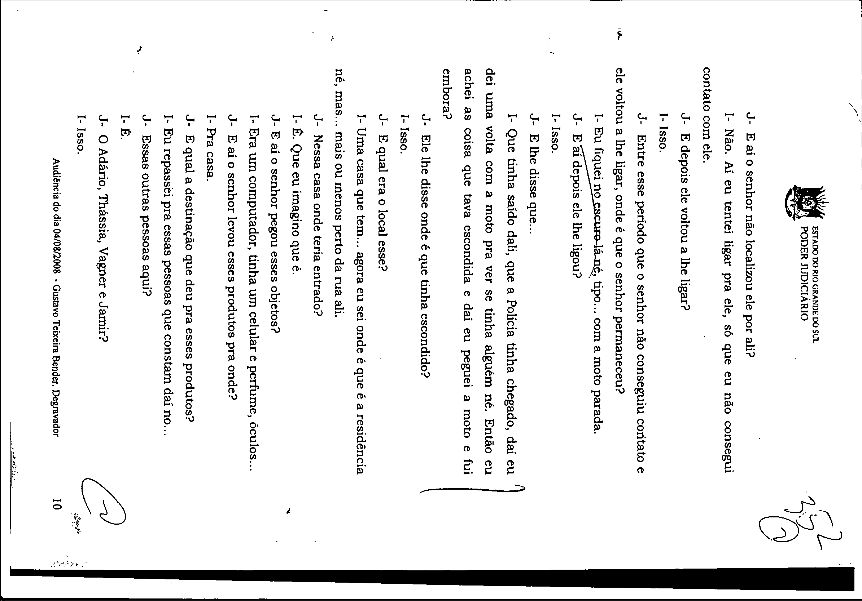
Documento digitalizado juntado ao processo em 10/09/2014 às 17:15:50 pelo usuário: JOSÉ ANTÔNIO DE CASTRO FILHO
(e-STJ Fl.152)

(e-STJ


F.STADO DO RIO GRANDE DO SUL
, PODER füDICIÁRIO

o
I
.u..J:
o
a'.
1-­
(j)
4:
ü
ow
oºz
1z-
4:
-w
(j)
o
--,
o
:::,
(/)
:::,
o aoi. o
LO
Lri
,:.:
E
Q)
o
(/)
(/)
Q)
e
(j

o. o
"_{o}'
"O
e"'
.2,
o
"O
."'
2
·5,
'õ
Be:
Q)
E
:::,
o(j
o
-

J- Conhecia eles?
I- Conhecia. Só a Thássia que não. J- Como chegou na Thássia então?
I- Eu cheguei em intermédio do... que foi assim, um dia eu ta.va falando lá na firma e tal que um amigo meu e ele pediu se eu não tinha um celular pra negociar e tal né, daí eu falei que eu tinha,
,.,... daí ele comprou de mim, foi o Adário. Aí eu chamo de 'Severino", o
gaguinho, que ta.va... é Jarnir eu acho o nome dele. Daí ele ficou sabendo que eu tinha o computador também, daí ele avisou pro Vagner, o Vagner daí contatou a Thássia.
J- E o Israel procurou por esses bens depois?
1- Eu não tive mais conta.to, só uma outra vez ele me ligou, acho que foi uma semana depois mais ou menos.
J- E o quê que conversaram?
l- Dai ele pediu se eu tinha conseguido vender e eu falei que não tinha vendido nada e coisa. E ai eu não falei mais com ele.
J- O senhor já tinha respondido a outro processo?
1- Não.
J- Já foi preso?
1- Não.
J- E já se envolveu em outros delitos dessa natureza.?
1- Em roubo.
J- Furtos? I- ...
J- E essa situação do Israel ter estuprado essa moça antes do roubo, o senhor não sabia disso?
I- Não. Disso eu não sabia.
J- Ficou sabendo quando?

1- Na Delegacia, que tava sendo acusado junto né.
J- Isso ele não lhe contou? 1- Não.
J- E essa vítima, a Luiza, o senhor conhecia?
Audiência do dia 04/08/2008 - Gustavo Teixeira Bender. Degravador 11

ESTADO DO RIO GRANDE DO SUL
. PODER JUDICIÁRIO
•

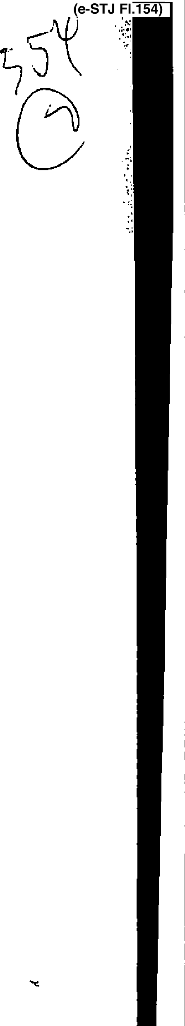

o
I
.u..J:
o
O'.
f-
ü
ow
o
z
o
fz­
<(
-w
(fJ
o
--,
o
:
:::,
":::',
o ãoi. o
LO
Lri
,:.:
E
Q)
o
"'
"Q)'
CJ
e
o. o
"_{o}'
"O
e"'
-
o
"O
- "'
]i
·5,
'õ
.e8:
Q)
E
:::,
oCJ
o
1- Não.
J- Sabe como é ele escolheu essa casa pra entrar?
1- Não sei.-
J- O senhor conhece essas pessoas relacionadas na denúncia? A Luiza eu lhe perguntei o senhor disse que não. A Marielise Terezinha, deve ser mãe dela. Conhece?
1- Não.
J- Luciano da Silva Moraes.
1- Não.
J- Alexandra (inaudível) Fernandes.
1- Não.
J- Vagner Soares da Conceição.
1- Conheço.
J- Quem é esse Vagner?
I- É o amigo do Jamir né. Na verdade eu conhecia só o Jamir e o Adário, que eram meus colegas de serviço na Benoit.
J- O Jamir e o Adário colegas de serviço na Benoit?
I- Isso.
J- E o senhor já tinha em outros furtos ou roubos repassado algum bem pra ele?
1- Não.
J- E o Vagner o senhor conheceu através deles?
1- É. Através do Jamir.
J- E a Iara Luiza da Silva?
1- Minha mãe.
J- Pelo Ministério Público.
MP- Quanto é que o senhor ganhou por esses objetos? 1- Pelo computador 700 reais.

MP- E o restante do valor repassou pra quem?
1- Ficou entre o Jamir e o Vagner. MP- O perfume?
1- O perfume eu passei pro Jamir.
Audi!ncia do dia 04/08/2008 - Gustavo Teixeira Bender. Degravador 12

